**Żyrandole kuchenne**

**Oświetlenie w kuchni wymaga dużej uwagi. Musi być bowiem zarówno funkcjonalne, jak i estetyczne. Poznaj <strong>żyrandole kuchenne</strong> z oferty sklepu Kaja i wybierz odpowiednią lampę do swojej kuchni.**

**Żyrandole kuchenne - jak wybrać oświetlenie do kuchni?**

Oświetlenie do kuchni to szczególny rodzaj oświetlenia. Musi ono bowiem spełniać przynajmniej dwie funkcje. Powinno być przede wszystkim praktyczne i funkcjonalne oraz estetyczne, aby pasowało do reszty wystroju kuchni. Wybierając lampę do kuchni zwróćmy przede wszystkim uwagę na wielkość pomieszczenia oraz rozmieszczenie oświetlenia. Często w kuchni, oprócz lampy głównej wiszące, mamy jeszcze małe lampki pod szafkami lub eleganckie kinkiety na ścianach. Dlatego ważne jest, aby dobrać **żyrandole kuchenne** pod całość wyposażenia.

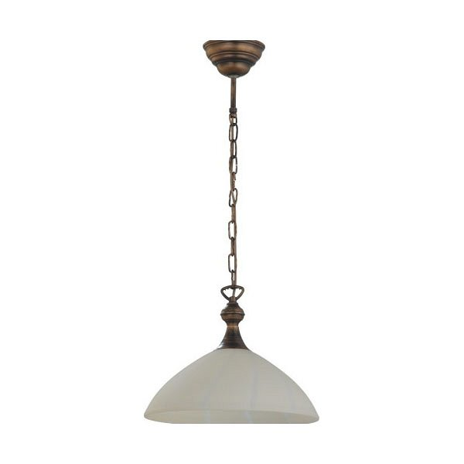

**Żyrandole kuchenne - poznaj całą kolekcję sklepu Kaja**

W sklepie internetowym Kaja posiadamy szeroką ofertę oświetlenia do kuchni. Znajdziesz u nas piękne i eleganckie *żyrandole kuchenne* oraz nowoczesne plafony. Dla miłośników klasycznych wnętrz, oferujemy rustykalne kinkiety oraz lampy wiszące. Dla tych, którzy preferują nowoczesny, modernistyczny styl, proponujemy modne żyrandole, zwisy i tzw. listwy. Każdy z pewnością znajdzie idealną lampę do swojej kuchni.

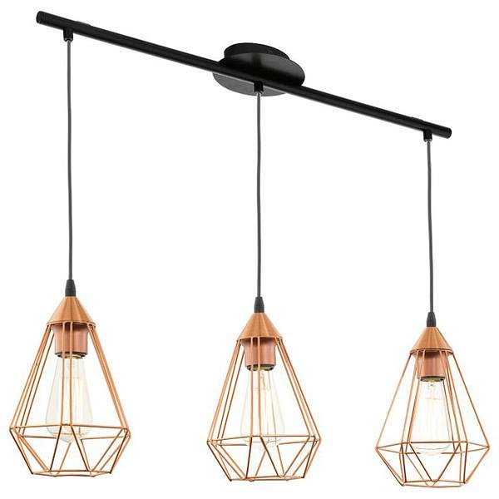

**O czym jeszcze warto pamiętać kupując żyrandole kuchenne?**

Wybierając [żyrandole kuchenne](https://www.sklep.kaja.com.pl/zyrandole-c-110_2_51.html) warto zwrócić uwagę na jakość i materiały, z jakich zostały wykonane lampy. Wybierz oświetlenie od znanych producentów, którzy posiadają już kilkuletnie doświadczenie w branży.